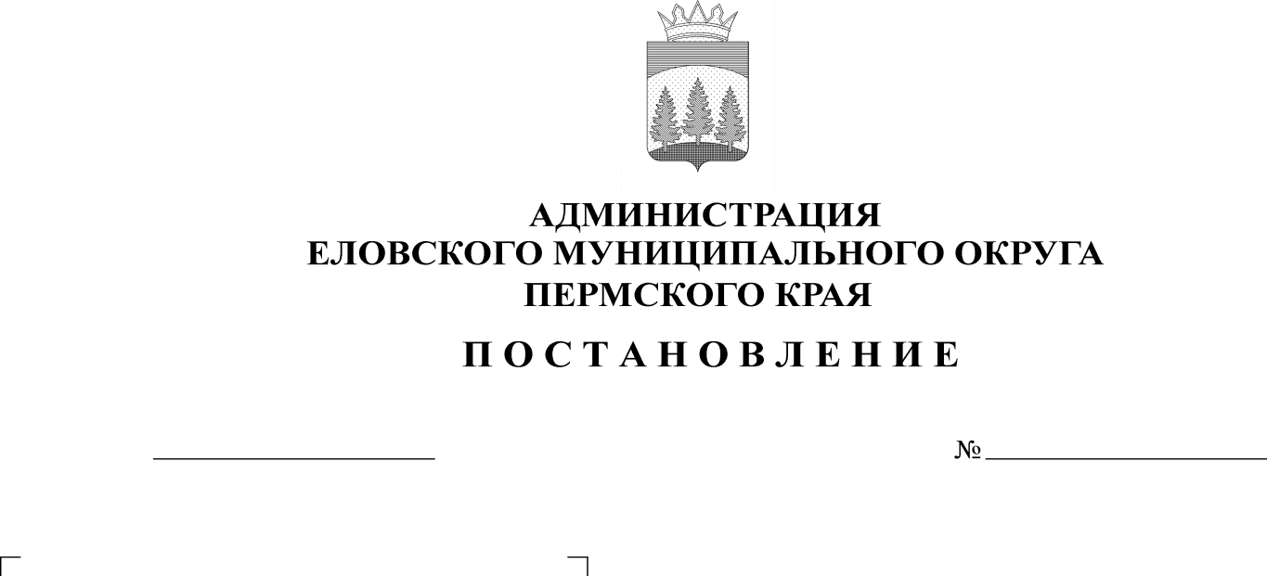
14.07.2022
343-п
О внесении изменений в Административный регламент предоставления муниципальной услуги «Присвоение адреса объекту адресации, изменение и аннулирование такого адреса», утвержденный постановлением Администрации Еловского муниципального округа Пермского края от 30 декабря 2021 г. № 675-п

06.10.2017
363-п

В целях актуализации нормативных правовых актов Администрации Еловского муниципального округа Пермского края в соответствие с действующим законодательством
Администрация Еловского муниципального округа Пермского края ПОСТАНОВЛЯЕТ:
- Внести в Административный регламент предоставления муниципальной услуги «Присвоение адреса объекту адресации, изменение и аннулирование такого адреса», утвержденный постановлением Администрации Еловского муниципального округа Пермского края от 30декабря 2021 г. № 675-п, следующие изменения:
  - В пункте 2.4.1 раздела II слова «не более чем 8 рабочих дней» заменить словами « не более чем 6 рабочих дней»;
  - пункт 2.7 раздела II дополнить подпунктом 2.7.3. следующего содержания:
«2.7.3. Срок для отказа в предоставлении муниципальной услуги составляет 3 рабочих дня со дня регистрации заявления.».
2. Настоящее постановление обнародовать на официальном сайте газеты «Искра Прикамья» и официальном сайте Еловского муниципального округа Пермского края.
3. Постановление вступает в силу со дня его официального обнародования.

И.о. главы администрации Еловского
муниципального округа Е.В. Кустов

